cvičení ze statistických metod č. 11

Konstrukce regresního modelu

Úkol č. 1
Zadání: Máte k dispozici soubor s průměrnými ročními teplotami vzduchu ze stanice Nová Ves za období 1961-1990 (Nova_Ves.XLS), ve kterém však chybějí údaje pro 4 roky. S využitím údajů ze stanice ….. (viz. cvičení č. 3) doplňte chybějící hodnoty.
Základní kroky zpracování
- Vytvořte soubor se dvěma sloupci, které obsahují průměrné roční teploty vzduchu z obou stanic.
- Výpočtem korelačního koeficientu a vykreslením bodového grafu ověřte, zda existuje statisticky významný vztah mezi teplotami vzduchu na obou stanicích.
- Sestavte lineární regresní model závislosti teplot vzduchu na obou stanicích. Vytvořte graf této závislosti a dále graf reziduálních hodnot. Regresní model doplňte pásy spolehlivosti na hladině významnosti 95%. Přehledně shrňte a interpretujte základní statistiky popisující tento vztah (korelační koeficient, koeficient determinace, střední chyba odhadu, výsledek testování vhodnosti modelu)
- S využitím sestavené závislosti doplňte chybějící hodnoty.
- Vykreslete obě řady hodnot do spojnicového grafu (osa x roky, osa y teplota vzduchu)

Úkol č. 2:
Zadání: Z údajů Českého statistického úřadu porovnávajících kraje ČR (soubor Uzemni_srovnani.XLS) si zvolte jeden ukazatel, který budete studovat a který bude představovat vysvětlovanou proměnnou (Y). K ní ve stejné tabulce vyberte jednu vysvětlující proměnnou (X), u které lze z logiky věci předpokládat, že na ní bude proměnná Y závislá. Sestavte lineární regresní model, který bude kvantifikovat vztah hodnot X a Y. Tento vztah zhodnoťte.
(Možné příklady řešení: závisí v krajích ČR
- počet zjištěných trestných činů na nezaměstnanosti?
- množství oxidu siřičitého na hrubém domácím produktu?
- množství oxidu siřičitého na počtu obyvatel?
- bytová výstavba na počtu obyvatel?
- atp.

Základní kroky zpracování
- Z tabulky vhodně zvolte závisle a nezávisle proměnnou. Uložte do XLS souboru se dvěma sloupci obsahujícími hodnoty závisle a nezávisle proměnné.
- Sestavte graf korelačního pole jako první přiblížení možné závislosti mezi studovanými charakteristikami.
- Graf stručně charakterizujte, rozhodněte, zda budete dále pracovat se všemi jednotkami (kraji) resp. je nutné ze zpracování některý vyloučit a zdůvodněte proč (Praha ?)
- Sestavte lineární regresní model. Vytvořte graf této závislosti, graf reziduálních hodnot. Regresní model doplňte pásy spolehlivosti na hladině významnosti 95%. Přehledně shrňte a interpretujte základní statistiky popisující tento vztah (korelační koeficient, koeficient determinace, střední chyba odhadu, výsledek testování vhodnosti modelu)

Jednotlivé kroky práce s regresním modelem pro úkol č. 1

1. Statistika – Vícerozměrná regrese (zadat závisle a nezávisle proměnnou – Základní výsledky – Výpočet: Výsledky regrese
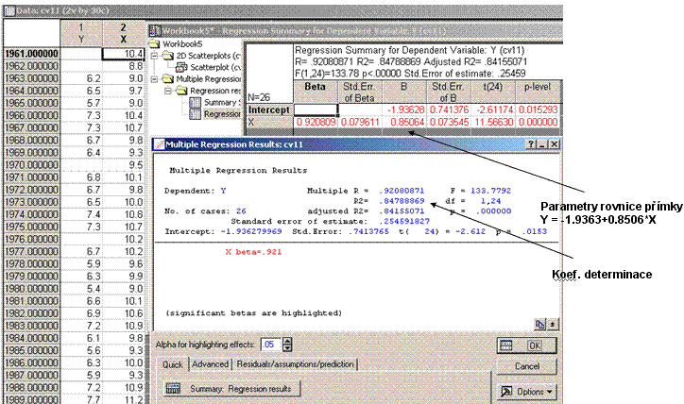

2. Detailní výsledky – ANOVA (Celk. vhodnost modelu)
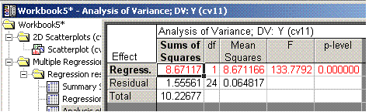

ANOVA: Testujeme, zda se variabilita vysvětlená modelem významně liší od variability nevysvětlené (reziduální), H0: neliší se.
Interpretace výsledku: P-hodnota (pravděpodobnost příslušející vypočtené hodnotě testovacího kritéria (F=133.77) je menší než alfa = 0,05 – tedy zamítáme nulovou hypotézu H0. MODEL JE VHODNÝ

3. Analýza reziduálních hodnot
Rezidua/Předpoklady/Předpovědi – Reziduální analýza – Bodové grafy – předpovědi vs. rezidua
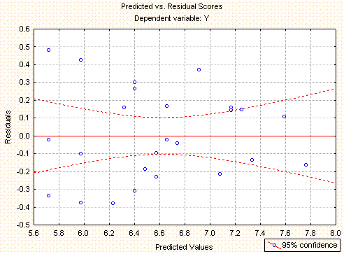

Interpretace: Pokud v tomto grafu hodnoty reziduí náhodně kolísají kolem nuly, použitý lineární modle je vhodný. Pokud by rezidua např. postupně rostla či klesala resp. obecně by netvořila náhodný shluk bodů v grafu – potom by to ukazoval na nutnost použití jiného regresního modelu než rovnice přímky.

4. Konstrukce grafu lin. regresního modelu: OK – Bodové grafy – Korelace 2 proměnných
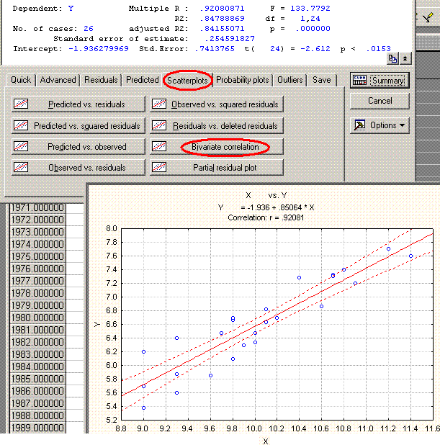

5. Výpočet chybějících měření s využitím regresního modelu
Rezidua/Předpoklady/Předpovědi – Předpovědi závisle proměnné
Pro zadanou hodnotu X (nezávisle proměnná) se podle sestaveného modelu vypočte hodnota závisle proměnné Y (tedy chybějící průměrná teploty vzduchu ze stanice Nova_Ves)
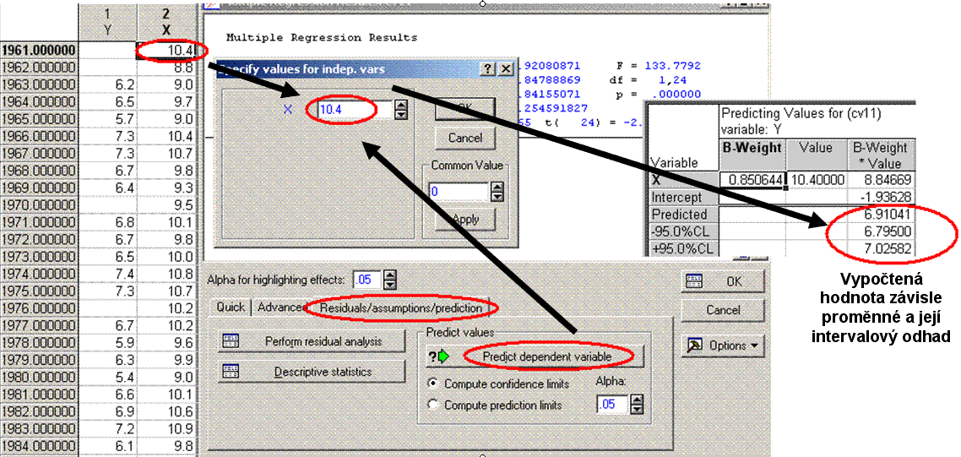

Postupně se zadávají hodnoty nezávisle proměnné X a pomocí modelu se vypočítají hodnoty závisle proměnné Y včetně hodnot intervalu spolehlivosti.

